Отчёт по лабораторной работе 11
  - Настройка безопасного удалённого доступа по протоколу SSH
Талебу Тенке Франк Устон
Содержание

Список иллюстраций

1 Цель работы
Приобретение практических навыков по настройке удалённого доступа к серверу с помощью SSH.

2 Выполнение

2.1 Запрет удалённого доступа по SSH для пользователя root
- На сервере выполнен вход в привилегированный режим администратора и задан пароль для пользователя root.
После ввода и подтверждения пароля установка завершилась успешно.
- В дополнительном терминале на сервере запущен мониторинг системных событий.
Мониторинг позволил в реальном времени отслеживать события аутентификации и ошибки при попытках подключения по SSH.
- 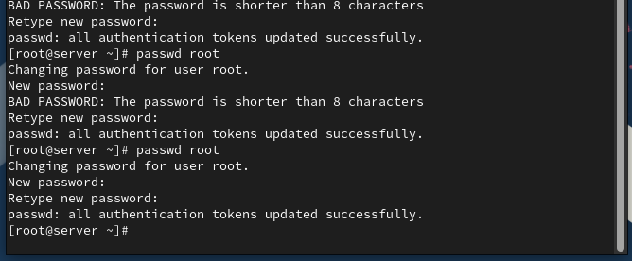
- Рис. 1: Мониторинг системных событий journalctl
- С клиентской машины выполнена попытка подключения к серверу по SSH от имени пользователя root.
В ходе попытки подключения в журнале событий зафиксированы сообщения о неверном пароле пользователя root.
Доступ к серверу предоставлен не был, что сопровождалось сообщениями об ошибке аутентификации.
- 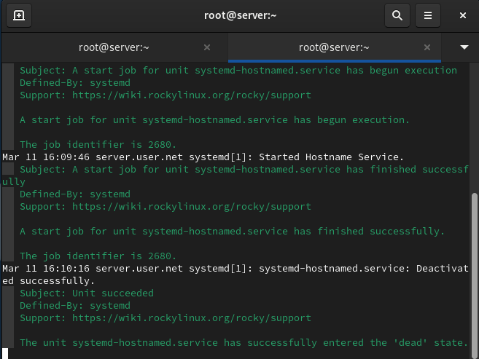
- Рис. 2: Ошибки аутентификации root в журнале
- На сервере открыт для редактирования файл конфигурации /etc/ssh/sshd_config, в котором установлен запрет на удалённый вход пользователя root путём указания параметра PermitRootLogin no.
- 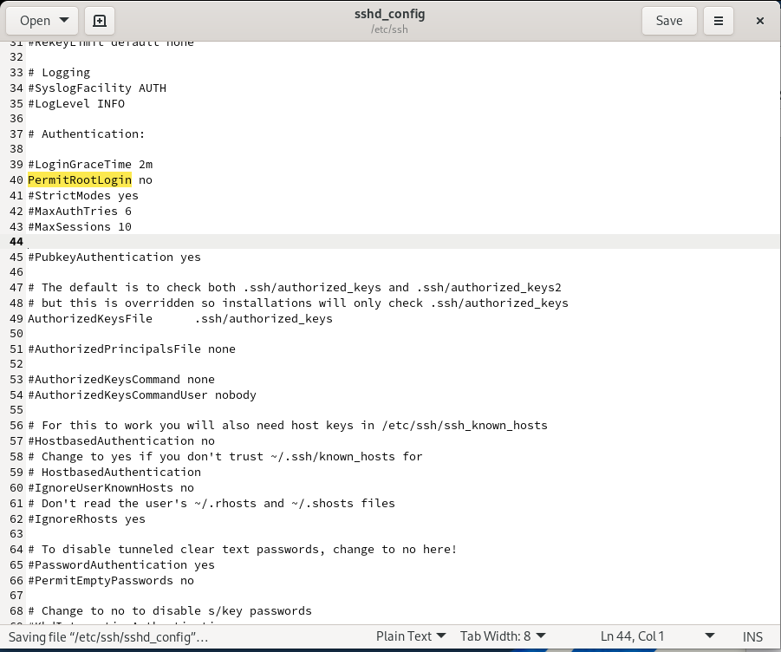
- Рис. 3: Запрет входа root в sshd_config
- После сохранения изменений выполнен перезапуск службы SSH.
- Повторная попытка подключения к серверу по SSH от имени пользователя root завершилась отказом в доступе.
Аутентификация не была произведена, что подтверждает корректную работу параметра запрета удалённого входа для root.
- 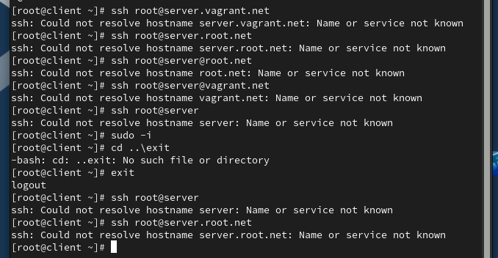
- Рис. 4: Отказ в доступе root по SSH

2.2 Ограничение списка пользователей для удалённого доступа по SSH
- С клиентской машины выполнена попытка подключения к серверу по SSH от имени пользователя akabrikosov.
Подключение прошло успешно, пользователь был аутентифицирован и получил доступ к системе.
- 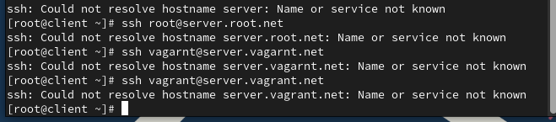
- Рис. 5: Успешное подключение пользователя akabrikosov
- На сервере в файл конфигурации /etc/ssh/sshd_config добавлена директива, ограничивающая список пользователей, которым разрешён удалённый доступ по SSH.
- 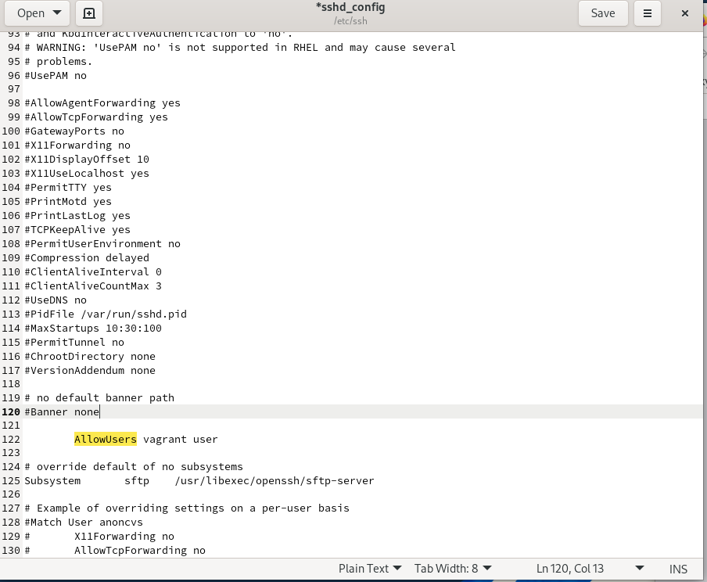
- Рис. 6: Ограничение доступа только пользователю vagrant
- После сохранения изменений выполнен перезапуск службы SSH.
- Повторная попытка подключения к серверу по SSH от имени пользователя akabrikosov завершилась неудачей.
Сервер отклонил соединение, так как данный пользователь отсутствует в списке, разрешённом директивой AllowUsers.
- 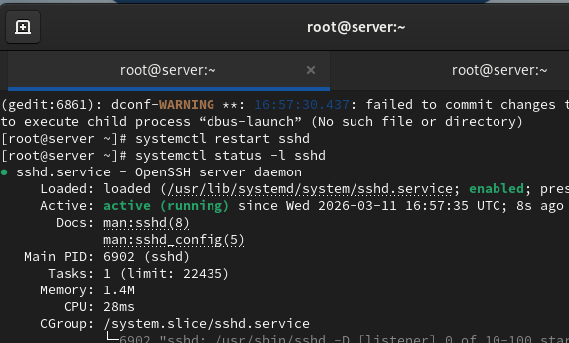
- Рис. 7: Отказ в доступе пользователю akabrikosov
- В файл конфигурации /etc/ssh/sshd_config внесено изменение, расширяющее список разрешённых пользователей.
В список добавлен пользователь akabrikosov.
- 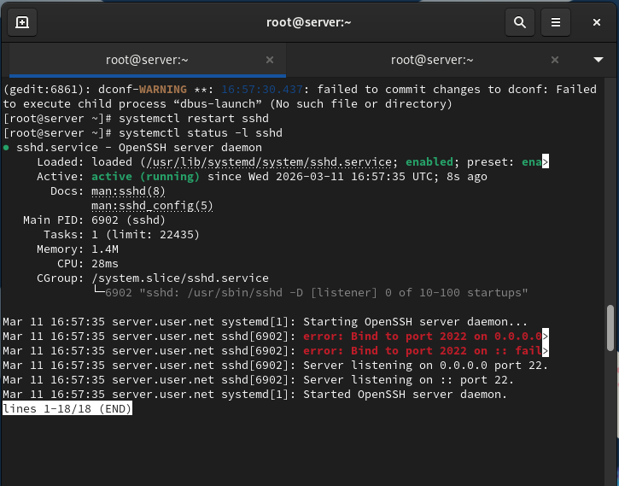
- Рис. 8: Разрешение доступа пользователям vagrant и akabrikosov
- После перезапуска службы SSH выполнена повторная попытка подключения пользователя akabrikosov.
Аутентификация прошла успешно, доступ к серверу был предоставлен, что подтверждает корректную работу механизма ограничения пользователей.

2.3 Настройка дополнительных портов для удалённого доступа по SSH
- На сервере в файле конфигурации /etc/ssh/sshd_config найдена строка Port, после чего ниже добавлены дополнительные параметры для организации прослушивания двух портов.
Настройка выполнена с целью обеспечения возможности подключения по SSH в случае ошибки конфигурации одного из портов.
- 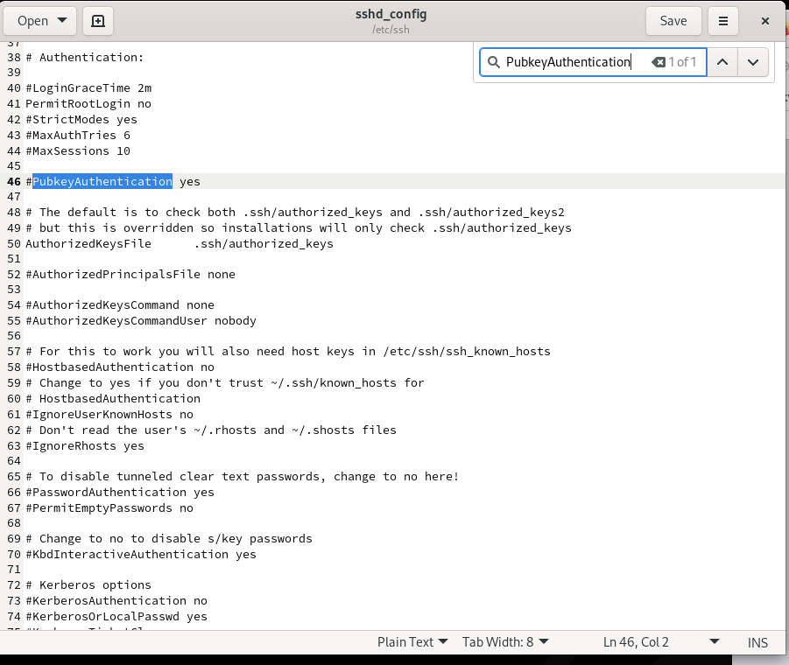
- Рис. 9: Добавление второго порта в sshd_config
- После сохранения изменений в файле конфигурации выполнен перезапуск службы SSH.
- Выполнена проверка расширенного статуса службы SSH.
В выводе статуса зафиксированы сообщения об ошибке привязки к порту 2022.
Система сообщает об отказе в прослушивании порта из-за отсутствия разрешений SELinux, при этом сервер продолжает успешно прослушивать стандартный порт 22.
- 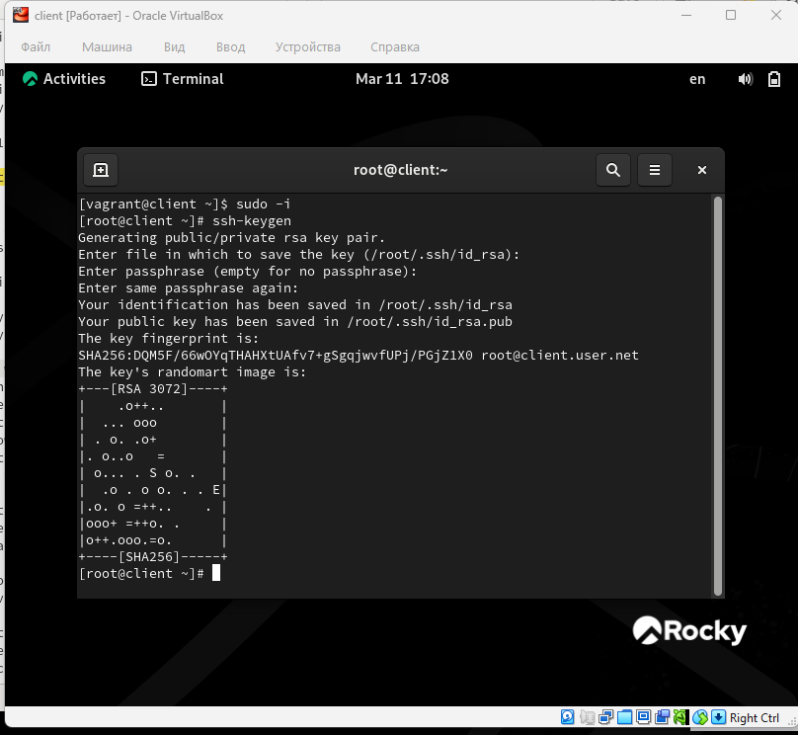
- Рис. 10: Ошибка привязки порта 2022 в статусе sshd
- Для устранения ошибки на сервере исправлены SELinux-метки для TCP-порта 2022, что позволило разрешить службе sshd использовать данный порт.
- В настройках межсетевого экрана выполнено открытие TCP-порта 2022 как для текущей сессии, так и на постоянной основе.
- После повторного перезапуска службы SSH выполнена проверка её состояния.
Статус службы подтвердил, что процесс sshd успешно запущен и прослушивает оба порта — 22 и 2022.
- 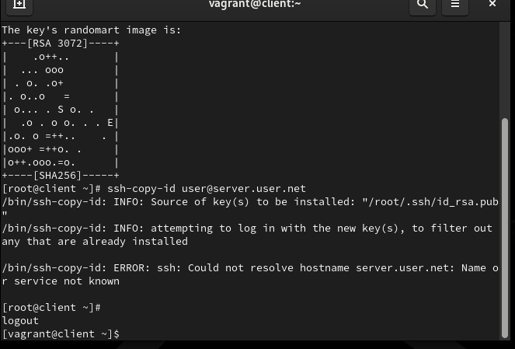
- Рис. 11: Успешное прослушивание портов 22 и 2022
- С клиентской машины выполнено подключение к серверу по SSH через стандартный порт от имени пользователя akabrikosov.
После успешной аутентификации получен доступ к системе, затем выполнен переход в привилегированный режим.
После завершения проверки произведён корректный выход из системы.
- С клиентской машины выполнена повторная попытка подключения по SSH с указанием дополнительного порта 2022.
Аутентификация прошла успешно, пользователь получил доступ к серверу и подтвердил возможность получения прав администратора.
После завершения работы выполнен выход из системы.
- 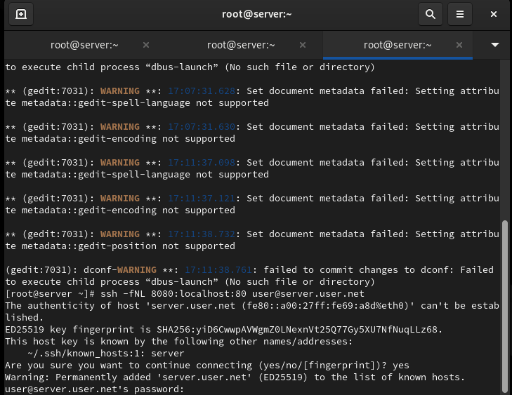
- Рис. 12: Подключение по SSH через порт 2022

2.4 Настройка удалённого доступа по SSH с использованием ключевой аутентификации
- На сервере в файле конфигурации /etc/ssh/sshd_config задан параметр, разрешающий аутентификацию по открытому ключу.
- 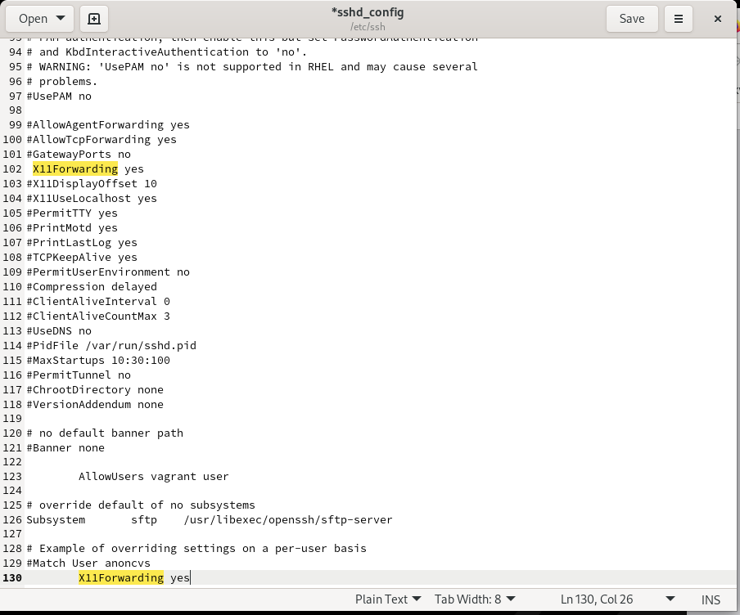
- Рис. 13: Разрешение аутентификации по ключу
- После сохранения изменений выполнен перезапуск службы SSH для применения новой конфигурации.
- На клиентской машине под пользователем akabrikosov сгенерирована пара криптографических ключей.
При создании ключей использованы параметры по умолчанию, кодовая фраза для закрытого ключа не задавалась.
- Закрытый ключ сохранён в домашнем каталоге пользователя клиента, открытый ключ подготовлен для передачи на сервер.
- Открытый ключ скопирован на сервер в учётную запись пользователя akabrikosov.
При выполнении операции введён пароль пользователя на удалённом сервере.
- После завершения копирования ключа выполнена попытка подключения к серверу по SSH.
Аутентификация прошла успешно без запроса пароля, что подтверждает корректную настройку ключевой аутентификации.
После проверки выполнен выход из системы.
- 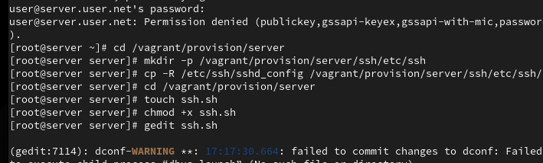
- Рис. 14: Подключение по SSH

2.5 Организация SSH-туннелей и перенаправление TCP-портов
- На клиентской машине выполнена проверка наличия активных TCP-соединений.
В выводе отображались только существующие сетевые соединения, связанные с текущими службами, перенаправление портов отсутствовало.
- С клиента организован SSH-туннель с перенаправлением порта 80 сервера на порт 8080 локальной машины.
Соединение установлено в фоновом режиме без запуска интерактивной оболочки.
- После создания SSH-туннеля повторно выполнена проверка активных TCP-соединений.
В выводе появилась информация о прослушивании локального порта 8080 и установленном SSH-соединении с сервером.
Это подтверждает успешную настройку перенаправления TCP-порта.
- 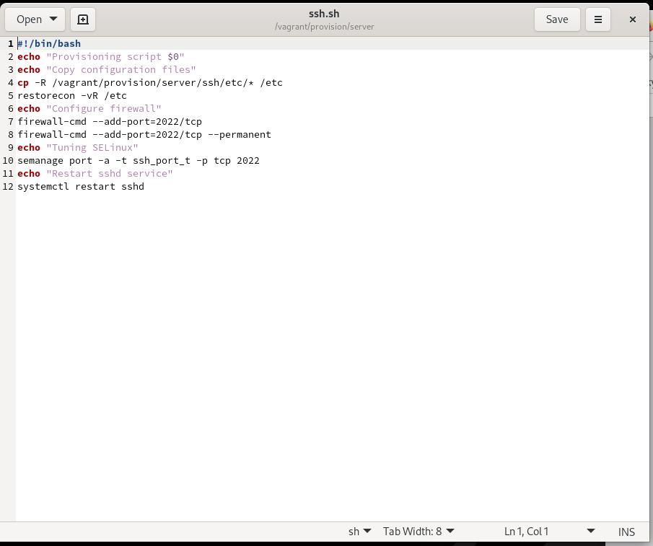
- Рис. 15: Активные TCP-соединения после создания SSH-туннеля
- На клиентской машине в браузере открыт адрес localhost:8080.
Отобразилась страница с приветственным сообщением сервера, что подтверждает корректную работу SSH-туннеля и перенаправления порта.
- Рис. 16: Отображение веб-страницы сервера через SSH-туннель
- Рис. 16: Отображение веб-страницы сервера через SSH-туннель

2.6 Запуск консольных приложений через SSH
- С клиентской машины выполнено удалённое определение имени узла сервера.
Сервер корректно вернул своё доменное имя.
- С клиента получен список файлов домашнего каталога пользователя на сервере.
В выводе отображены системные и пользовательские файлы, что подтверждает корректную работу удалённого выполнения команд.
- Рис. 17: Просмотр файлов на сервере через SSH
- Рис. 17: Просмотр файлов на сервере через SSH
- С клиента выполнен просмотр почтового ящика пользователя на сервере.
В почтовом каталоге обнаружены сохранённые сообщения, что подтверждает возможность удалённой работы с консольными приложениями.
- Рис. 18: Просмотр почты пользователя на сервере
- Рис. 18: Просмотр почты пользователя на сервере

2.7 Запуск графических приложений через SSH (X11 Forwarding)
- На сервере в файле конфигурации /etc/ssh/sshd_config разрешена передача графического интерфейса X11 путём установки параметра X11Forwarding yes.
- Рис. 19: Разрешение X11 Forwarding в sshd_config
- Рис. 19: Разрешение X11 Forwarding в sshd_config
- После сохранения изменений выполнен перезапуск службы SSH для применения новой конфигурации.
- С клиентской машины выполнена попытка запуска графического приложения на сервере с использованием X11-перенаправления.
Подключение было установлено, однако запуск графического интерфейса завершился ошибкой отсутствия DISPLAY-окружения, что указывает на отсутствие или некорректную настройку X-сервера на клиентской системе.
- Рис. 20: Попытка X11 Forwarding
- Рис. 20: Попытка X11 Forwarding

2.8 Внесение изменений в настройки внутреннего окружения виртуальной машины
- На виртуальной машине server создан каталог для хранения конфигурационных файлов SSH в структуре каталога provision.
В соответствующий подкаталог скопирован файл конфигурации sshd_config.
- В каталоге provision создан исполняемый сценарий автоматической настройки SSH.
Скрипт предназначен для копирования конфигурационных файлов, восстановления SELinux-контекстов, настройки межсетевого экрана, добавления порта SSH и перезапуска службы sshd.
- Рис. 21: Скрипт для работы
- Рис. 21: Скрипт для работы
- В конфигурационный файл Vagrantfile добавлен provision-блок, обеспечивающий автоматический запуск созданного сценария при старте виртуальной машины server.
Это позволяет гарантировать применение настроек SSH и сетевой безопасности при каждом развёртывании лабораторного стенда.

3 Вывод
В ходе выполнения лабораторной работы были изучены и последовательно настроены механизмы безопасного удалённого доступа по SSH.
Реализован запрет удалённого входа для пользователя root, настроено ограничение доступа по списку пользователей, добавлены дополнительные порты для SSH-соединений с учётом требований SELinux и межсетевого экрана.
Также были рассмотрены способы организации SSH-туннелей, перенаправления TCP-портов, удалённого запуска консольных и графических приложений, а также автоматизации настройки SSH в процессе развёртывания виртуальной машины.
Полученные результаты подтверждают корректную работу всех настроенных механизмов и соответствие конфигурации требованиям безопасности.

4 Контрольные вопросы
- Вы хотите запретить удалённый доступ по SSH на сервер пользователю root и разрешить доступ пользователю alice. Как это сделать?
Для этого в конфигурационном файле /etc/ssh/sshd_config необходимо запретить вход пользователю root, установив параметр PermitRootLogin no.
Дополнительно можно явно указать разрешённого пользователя, добавив директиву AllowUsers alice.
После внесения изменений требуется перезапустить службу SSH, чтобы новая конфигурация вступила в силу.
- Как настроить удалённый доступ по SSH через несколько портов? Для чего это может потребоваться?
Для настройки доступа через несколько портов в файле /etc/ssh/sshd_config указываются несколько строк Port с нужными номерами портов.
Это может потребоваться для повышения отказоустойчивости, обхода сетевых ограничений или тестирования альтернативных конфигураций SSH без потери доступа к серверу при ошибках настройки.
- Какие параметры используются для создания туннеля SSH, когда команда ssh устанавливает фоновое соединение и не ожидает какой-либо конкретной команды?
Для этого используются параметры -f, -N и -L.
Параметр -f переводит соединение в фоновый режим, -N указывает, что удалённая команда выполняться не будет, а -L задаёт правило локального перенаправления портов.
- Как настроить локальную переадресацию с локального порта 5555 на порт 80 сервера server2.example.com?
Необходимо создать SSH-туннель с локальной переадресацией, указав локальный порт 5555 и целевой порт 80 сервера server2.example.com.
После установки такого соединения обращения к localhost:5555 на клиентской машине будут перенаправляться на порт 80 удалённого сервера.
- Как настроить SELinux, чтобы позволить SSH связываться с портом 2022?
Для этого порт 2022 необходимо добавить в контекст SELinux, предназначенный для SSH.
Это выполняется путём назначения порту 2022 типа ssh_port_t, после чего служба sshd получает разрешение на его использование.
- Как настроить межсетевой экран на сервере, чтобы разрешить входящие подключения по SSH через порт 2022?
В настройках межсетевого экрана требуется разрешить входящие TCP-подключения на порт 2022.
Порт должен быть открыт как для текущей сессии, так и добавлен в постоянные правила, чтобы доступ сохранялся после перезагрузки сервера.

